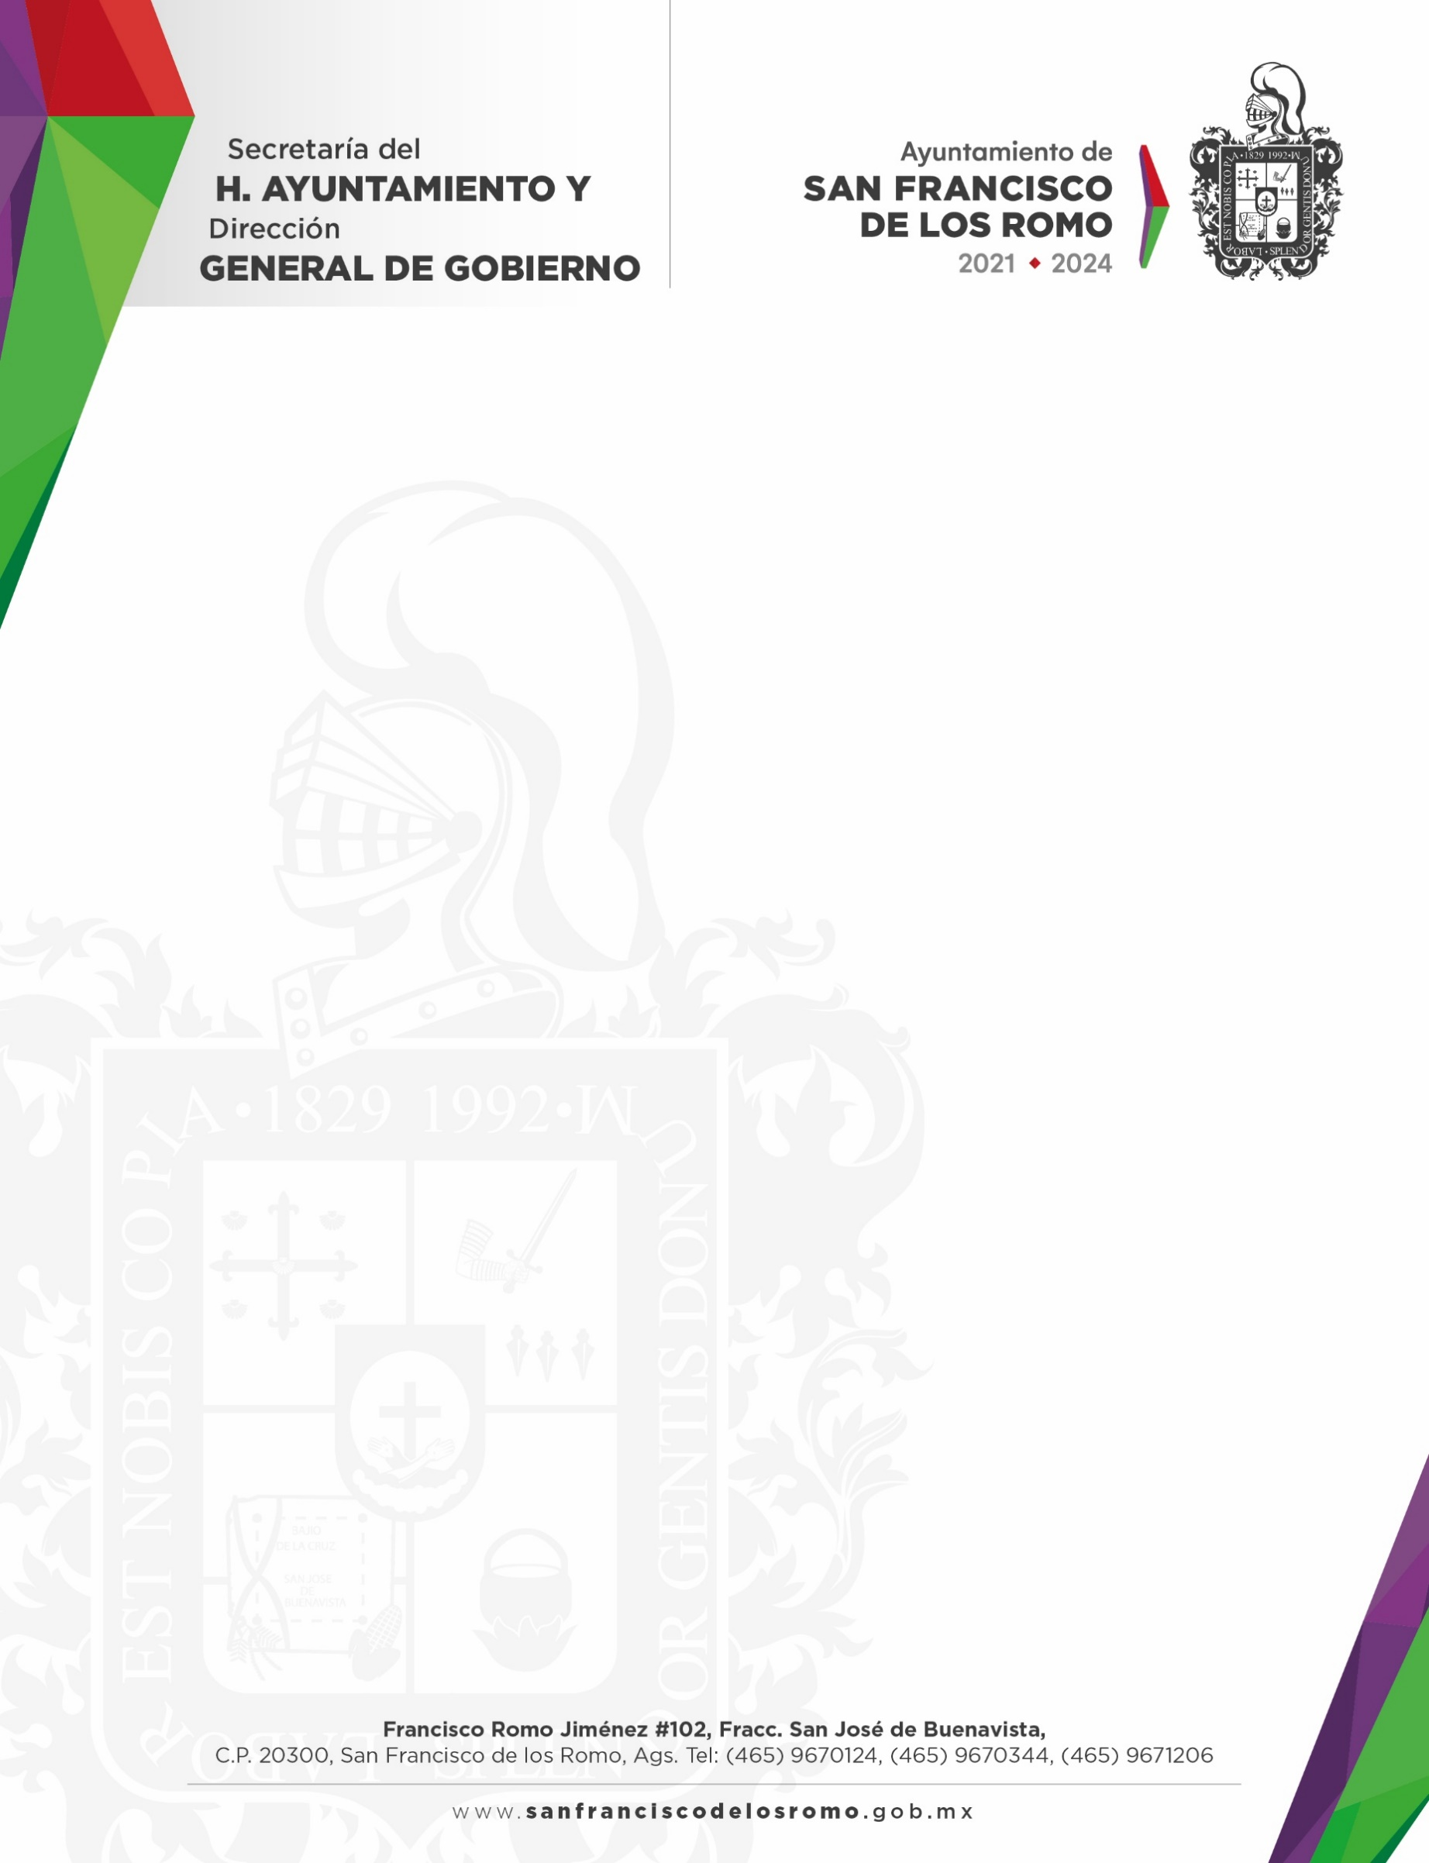

INFORME DE ACTIVIDADES REALIZADAS
EN LA UNIDAD DE ARCHIVO MUNICIPAL
DURANTE EL AÑO 2022

- Se recibieron cajas con información del 2020-2021 de algunas Direcciones.
- Se reacomodaron algunas áreas del archivo para hacer espacio y dar cavidad a algunas direcciones que tenían saturada su oficina con cajas de archivo de información del 2020-2021.
- Se atiende y apoya con la ubicación y en su caso con la búsqueda de la información que constantemente solicitan las diferentes Direcciones y/o Departamentos de la administración.
- Se realizó el cuestionario de infraestructura y acervo del Programa Memoria de los Archivos.
- Se atiende al personal de las diferentes Direcciones para facilitar información y prestar documentos para su consulta.

